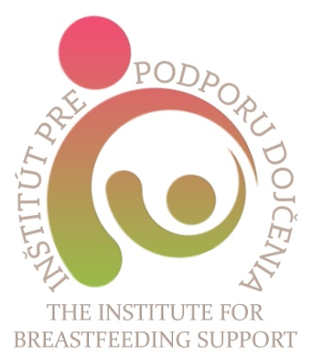

Inštitút pre podporu dojčenia
UNB Nemocnica akad. L. Dérera, Bratislava
Novorodenecké oddelenie
Sekcia sestier pracujúcich v neonatológii SSSaPA
RK SK SaPA III.

organizujú odborný seminár

Podpora dojčenia a princípy BFHI v klinickej praxi

10. november 2017 8.00 – 16.00

UNB Nemocnica akad. L. Dérera
Limbova 5, Bratislava

Program:
7.45 Registrácia a otvorenie

8.00 – 12.00
Podpora efektívneho dojčenia v prvých dňoch po narodení
Problémy s iniciálnou fázou dojčenia
Masáže prsníkov a odstriekavanie materského mlieka
Manipulácia s materským mliekom
Najčastejšie problémy pri dojčení v klinickej praxi

13.00 –15.00
Alternatívne spôsoby dokrmovania
Komunikácia a poradenstvo pri dojčení – praktické cvičenia
Kazuistika

Záver

Prednášajúci:
Mgr. Michaela Galková, PhD., IBCLC
Renata Ďurina IBCLC
Doc. PhDr. Matulníková Ľudmila PhD.
PhDr. Šagátová Andrea PhD.

Odborný seminár (6 hod) je určený pre personál Novorodeneckého oddelenia UNB Nemocnice akad. L. Dérera, Bratislava. Potvrdenia o vzdelávacej aktivite budú odovzdané účastníkom po ukončení odborného podujatia. Seminár má priznané kredity v rámci kreditného vzdelávania zdravotníckych pracovníkov.

